Gestione Sospesi
Tale programma permette la gestione dei cittadini che, per un valido motivo, perdono il diritto di voto e quindi devono essere “Sospesi”.
Il percorso da seguire è il seguente:
Servizi Demografici ⇒ Elettorale ⇒ Manutenzione ⇒ Variazione Extrarevisione ⇒ Gestione Sospesi 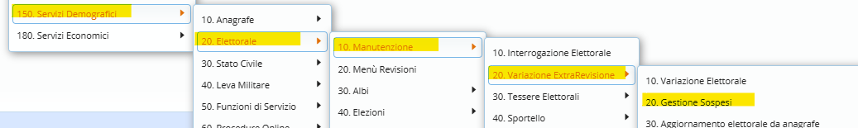
Per la gestione di tali soggetti, ci possono essere 2 casisitche:
1) Arriva la comunicazione di sospensione del diritto elettorale di un residente, già iscritto alle liste elettorali del comune;
2) Arriva la comunicazione di sospensione del diritto elettorale di un residente, NON ancora iscritto nelle liste elettorali.

Caso 1
“comunicazione di sospensione del diritto elettorale di un residente, già iscritto alle liste elettorali del comune“\\.
In questo caso, bisognerà procedere in questo modo:
- Andare all'interno del programma “Gestione Sospesi” (seguendo il percorso sopra indicato).
Una volta entrati, bisognerà premere il bottone “Altra Ricerca” così da andare nella schermata di ricerca.
Da li, togliere il flag “Sospesi” e mettere il flag “Elettori” e ricercare l'elettore in questione. 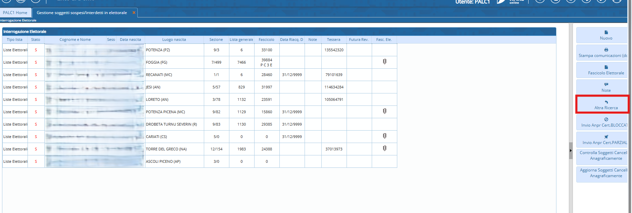 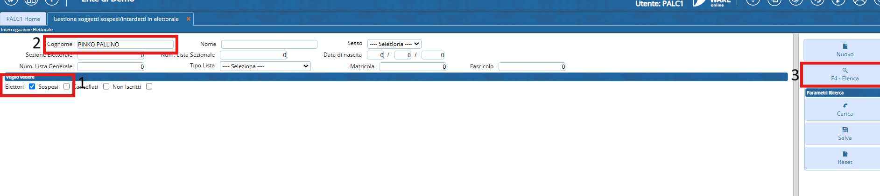
- Una volta ricercato l'elettore, selezionare con un solo click il record (il record deve diventare giallo) e premere sulla destra “Invio ANPR cert. BLOCCATA” 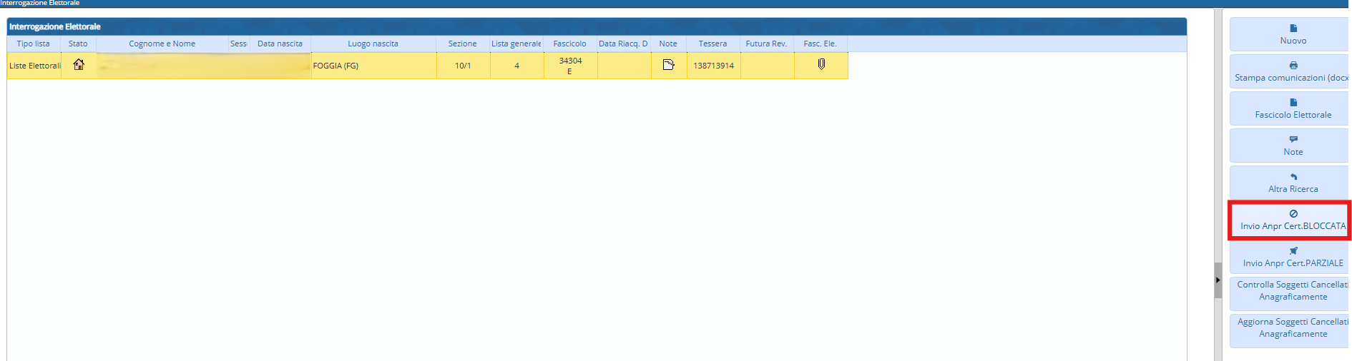
- Una volta fatto questo, cancellare il cittadino dalle proprie liste elettorali con la prima dinamica ordinaria utile, inserendo la causale di cancellazione (che può essere, ad esempio, interdizione pubblici uffici oppure condanna penale ecc..), indicando la certificabilità elettorale sospesa e la data di riacquisto diritto nell'apposito campo 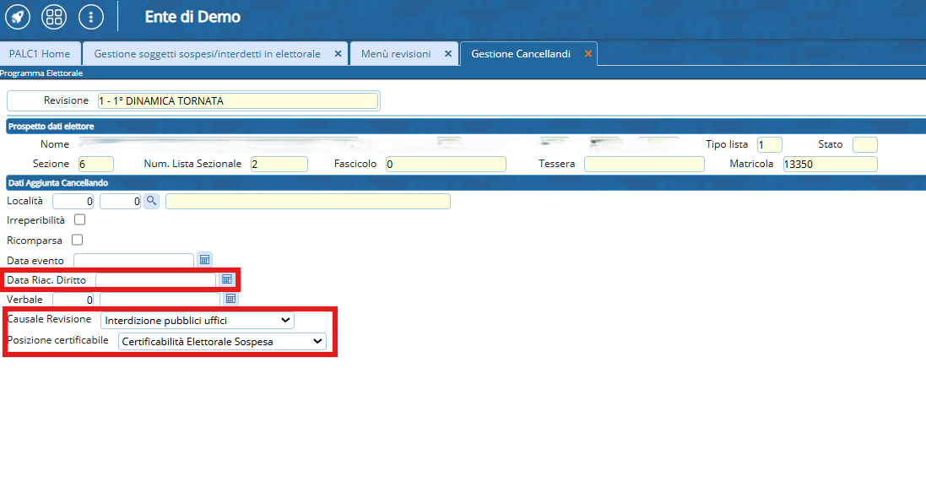

Caso 2
“comunicazione di sospensione del diritto elettorale di un residente, NON ancora iscritto nelle liste elettorali”
Per questa casistica, essendo il cittadino non ancora iscritto nelle liste elettorali del comune, il tutto verrà gestito attraverso il programma “Gestione Sospesi”.
Come prima cosa, andare all'interno del programma (seguendo il percorso sopra indicato) e premere il bottone “Altra Ricerca”.
visualizzazioni.

